Jueves
17
de septiembre

6° de Primaria
Matemáticas

Números naturales 3

Aprendizaje esperado: Lectura, escritura y comparación de números naturales, fraccionarios y decimales. Explicitación de los criterios de comparación.
Énfasis: Escribir números de seis o más cifras que se aproximen a otro sin que lo rebase. (1/2)

¿Qué vamos aprender?

Aprenderás a escribir números de seis o más cifras que se aproximen a otro sin que lo rebase, a través de lectura, escritura y comparación de números naturales, fraccionarios y decimales. Explicitación de los criterios de comparación.

Para explorar más puedes revisar el libro de texto Desafíos matemáticos de 6º, se explica el tema a partir de la página 11:

https://libros.conaliteg.gob.mx/20/P6DMA.htm?#page/11

“Los números naturales son todos los números enteros que comúnmente se usan para contar todo lo que puedes observar a tu alrededor (por ejemplo, un pan, un litro de leche, etcétera).

Los números decimales o fraccionarios son aquellos que no son enteros (por ejemplo, la mitad de un pan, un cuarto de litro de leche, etcétera).”

“El número fraccionario o fracción está compuesto por dos términos: el numerador y el denominador. Las fracciones pueden ser propias e impropias. En la fracción propia, el numerador es más pequeño que el denominador, mientras que, en la fracción impropia, el numerador es más grande o igual que el denominador. La fracción expresa una división en la cual el numerador es el dividendo y el denominador es el divisor. Es decir, el numerador es el valor que se va a dividir en las partes que indique el denominador. En este caso, la fracción indica una división de números enteros.”
Cuaderno de trabajo del estudiante “Vamos de Regreso a Clases” 6° de Primaria. Páginas 51 y 45.
https://educacionbasica.sep.gob.mx/multimedia/RSC/BASICA/Documento/202008/202008-RSC-d9F6pLUg19-6.odePrimariaEstudiantesVF.pdf

¿Qué hacemos?

A continuación, te presentamos algunas actividades que te ayudarán a escribir números de seis o más cifras que se aproximen a otro sin que lo rebase.

Actividad 1

Te invitamos a consultar tu libro de desafíos matemáticos para resolver el desafío denominado “Sin pasarse”. El propósito es escribir números de seis o más cifras que se aproximen a otro sin que lo rebase. En esta sesión sólo se resolverán los tres primeros casos de la tabla.

Lee las dos primeras cantidades de la primera columna, escribe en un cuaderno el número inmediato menor y compara cómo en la primera cantidad cambiaron todos los dígitos en el número menor siguiente y que en el segundo número sólo cambió el de las unidades.

https://libros.conaliteg.gob.mx/20/P6DMA.htm?#page/11
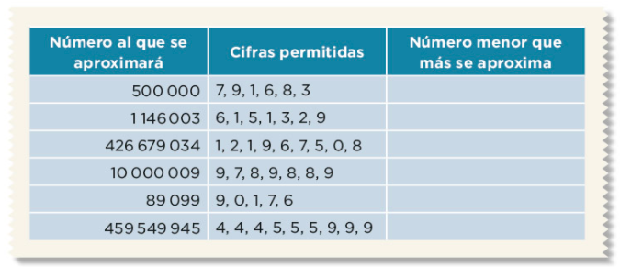

Reflexiones:

¿Qué sucede si escribo el número en el orden presentado en la segunda columna? 791,683 ¿es menor que 500 000? R = NO, entonces lo descartamos porque la consigna dice que debe ser menor.

¿Cómo escribimos las cifras para formar un número menor que 500 000? ¿Si lo escribimos de esta manera: 386 197, es mayor o menor? ¿existe otro número que podamos formar que se acerque más a 500 000?

Observa las cifras para la segunda y la tercera cantidad y ve combinando todos los números posibles, tomando siempre en cuenta que debe ser el que más se aproxime. Recuerda fijarte en: ¿cuál de los dos tiene más cifras? ¿si tiene más cifras que otro es mayor? y si tiene igual número de cifras, ¿cómo debemos escribirlas para formar un número menor?

El Reto de Hoy:

Intenta autoevaluar tus respuestas para confirmar los resultados en la siguiente sesión, por lo pronto, responde las siguientes preguntas:

¿En qué te fijaste para formar tus números?

¿Para formar una cantidad menor que se aproxime al número qué debemos considerar?

Si en tu casa hay otros libros relacionados con el tema, consúltalos. Así podrás saber más. Si no cuentas con estos materiales no te preocupes. En cualquier caso, platica con tu familia sobre lo que aprendiste, seguro les parecerá interesante.

¡Buen trabajo!

Gracias por tu esfuerzo.

Para saber más

Lecturas

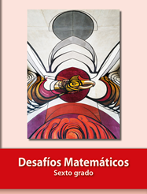
https://libros.conaliteg.gob.mx/20/P6DMA.htm

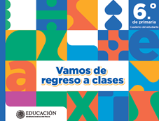
https://educacionbasica.sep.gob.mx/multimedia/RSC/BASICA/Documento/202008/202008-RSC-d9F6pLUg19-6.odePrimariaEstudiantesVF.pdf

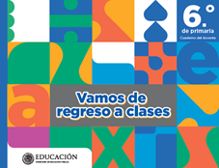

https://educacionbasica.sep.gob.mx/multimedia/RSC/BASICA/Documento/202008/202008-RSC-JlBaVYgAfw-6.oPrimariaDocentesVFI.pdf

Geografía
El territorio y sus escalas

Aprendizaje esperado: Distingue diferencias en la información geográfica representada en mapas de escalas mundial, nacional y estatal.

Énfasis: Identificar las escalas del territorio y en los mapas.

¿Qué vamos aprender?

Aprenderás a identificar las escalas del territorio y en los mapas.

Es importante que desarrolles habilidades para poder distinguir diferencias en la información geográfica representada en mapas de escalas mundial, nacional y estatal.

Para explorar más puedes revisar el libro de texto Geografia de 6º, se explica el tema a partir de la página 18, también te puedes apoyar del Atlas de Geografía del Mundo, página 76:

https://libros.conaliteg.gob.mx/20/P6GEA.htm?#page/18
https://libros.conaliteg.gob.mx/20/P5AGA.htm?#page/76

¿Qué hacemos?

A continuación, te presentamos información y algunas actividades con las que aprenderás a distinguir las escalas que se utilizan para representar la información geográfica en los mapas. Por ejemplo, si quisieras elaborar un mapa de tu comunidad y quisieras resaltar sus rasgos más representativos como la escuela, el mercado, la cabecera municipal y los parques, ¿utilizarías una escala local, estatal, nacional, continental o mundial?

Actividad 1

A continuación te solicitamos leer el correo electrónico incluido en la página 18 del libro de texto de Geografía.

https://libros.conaliteg.gob.mx/20/P6GEA.htm?#page/18
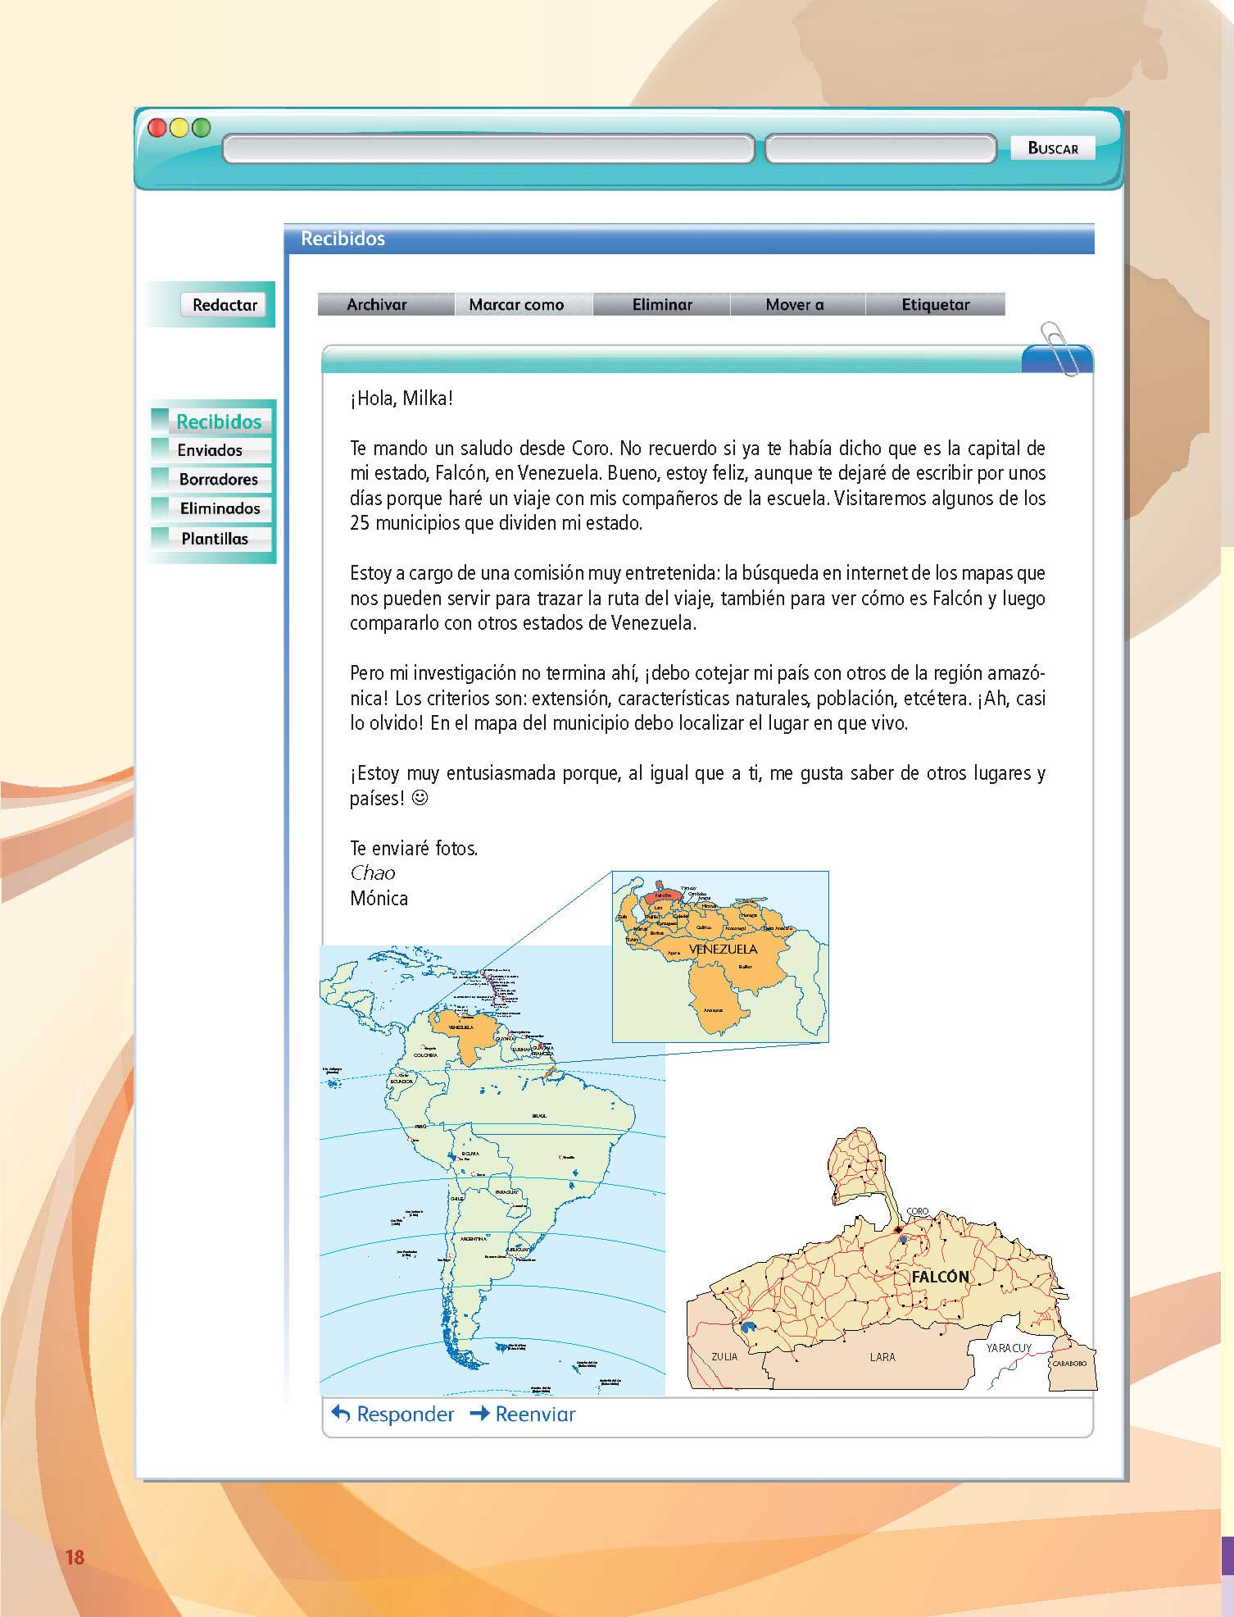

¿Sabes en qué continente está Venezuela?”

¿Lograste identificar en el mapa los territorios que se mencionan en la carta?

Actividad 2

Mira con atención el mapa de la página 18 para distinguir los territorios que se muestran y las escalas que los representan.

Como puedes ver, se observa Sudamérica; en este caso, para representar en el mapa esta gran extensión territorial se utiliza una escala continental, ya que sólo pueden verse rasgos muy generales como la división política de los países, mientras que el mapa de Venezuela corresponde a una escala nacional donde se puede representa su división política; luego puedes ver el mapa del estado de Falcón que se representa en una escala estatal y, al final, puedes ver que Falcón se divide en 25 municipios, entre ellos Coro, como lo menciona Mónica, los cuales pueden representarse en un mapa a escala local.

En Geografía se dice que los mapas con escalas pequeñas son los mundiales, continentales o nacionales, ya que, a pesar de que éstos representan amplias porciones del territorio, sólo puede observarse la división política de países, sistemas montañosos, extensos ríos; las ciudades sólo aparecen como puntos y las carreteras como líneas, pues dichos rasgos del territorio se reducen millones de veces para poder representarse en un mapa. Por su parte, los mapas locales o estatales se consideran escalas grandes porque en proporción se reduce menos el territorio y es posible representar rasgos más precisos en el mapa, como calles, mercados, escuelas, parques, etcétera, a pesar de que éstos abarquen pequeñas extensiones territoriales.

Por otro lado, la escala en los mapas puede ser numérica o gráfica:

La escala numérica se expresa de la siguiente manera: 1: 100 000 000 se debe “leer uno a cien millones”; con esto se quiere decir que cada centímetro en el mapa equivale a 100 000 000 cm o 1 000 km en el territorio.

La escala gráfica es una recta de tamaño variable dividida en segmentos iguales que indican los kilómetros y que permiten conocer la distancia real entre dos puntos ubicados en el mapa. El hecho de que en la recta se indique que cada segmento equivale a 10 km quiere decir que cada centímetro del dibujo es igual a 10 km en el territorio.

Si te es posible, confirma esta información mediante el uso de la aplicación QR; decodifiquemos el código de la página 21.

Ahora responde las siguientes preguntas, te puede apoyar del Atlas de Geografía del Mundo, pagina 76.

¿En qué escala puedo representar la ruta de evacuación de un volcán activo?

Si quiero conocer la distancia que existe entre mi ciudad y otra de Europa que me gustaría visitar, ¿qué escala debo emplear?

El Reto de Hoy:

Realizar una actividad para aplicar lo aprendido:

Observa el esquema de los círculos que aparece en la página 19. Piensa en algunos rasgos que puedes representar en un mapa a escala local, nacional, continental o mundial. Por ejemplo, un parque, la migración de México a EUA, el calentamiento global, la pandemia por Covid 19, el centro histórico de una ciudad o el mapa turístico de un estado. ¿En qué círculo iría?

Si en tu casa hay otros libros relacionados con el tema, consúltalos. Así podrás saber más. Si no cuentas con estos materiales no te preocupes. En cualquier caso, platica con tu familia sobre lo que aprendiste, seguro les parecerá interesante.

¡Buen trabajo!

Gracias por tu esfuerzo.

Para saber más

Lecturas

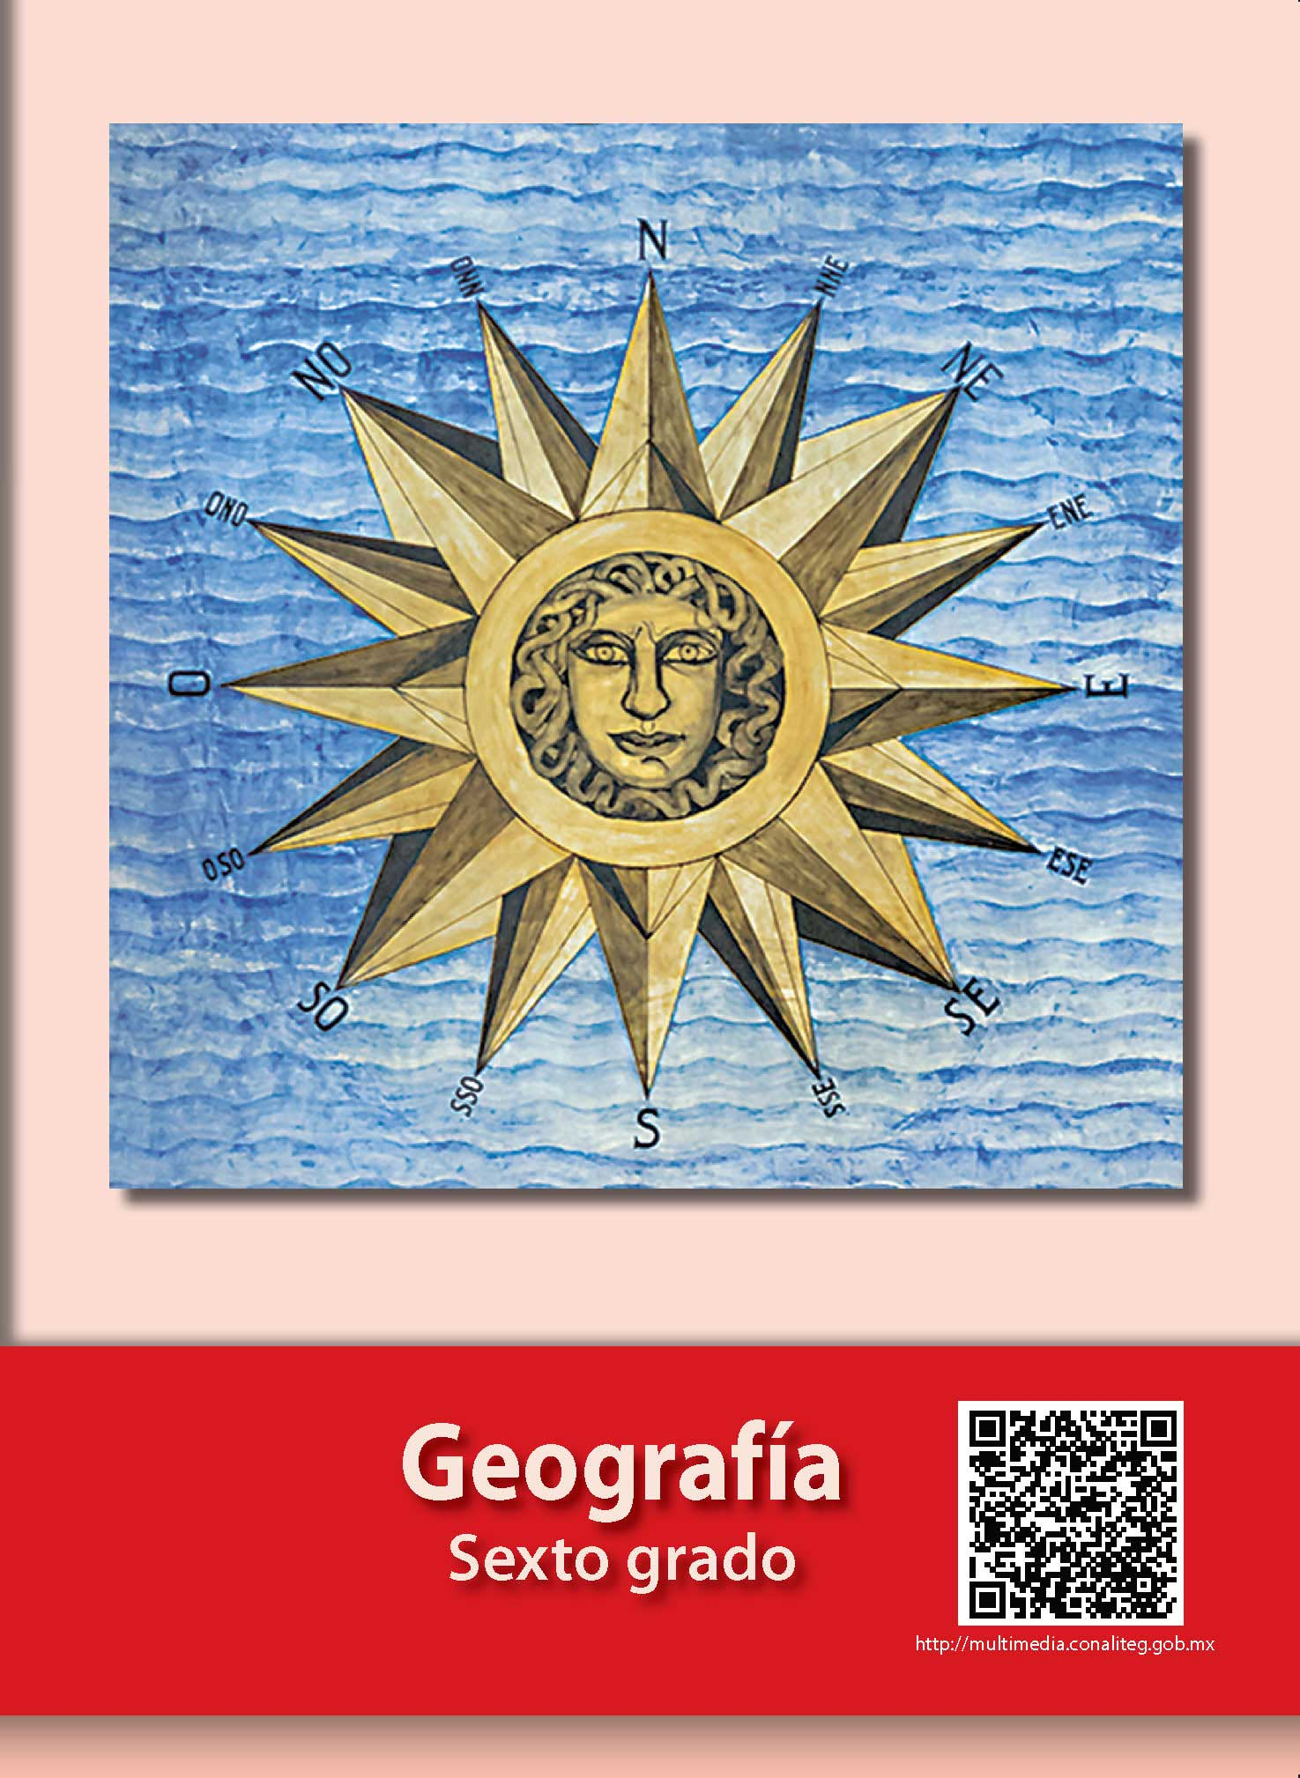
https://libros.conaliteg.gob.mx/20/P6GEA.htm

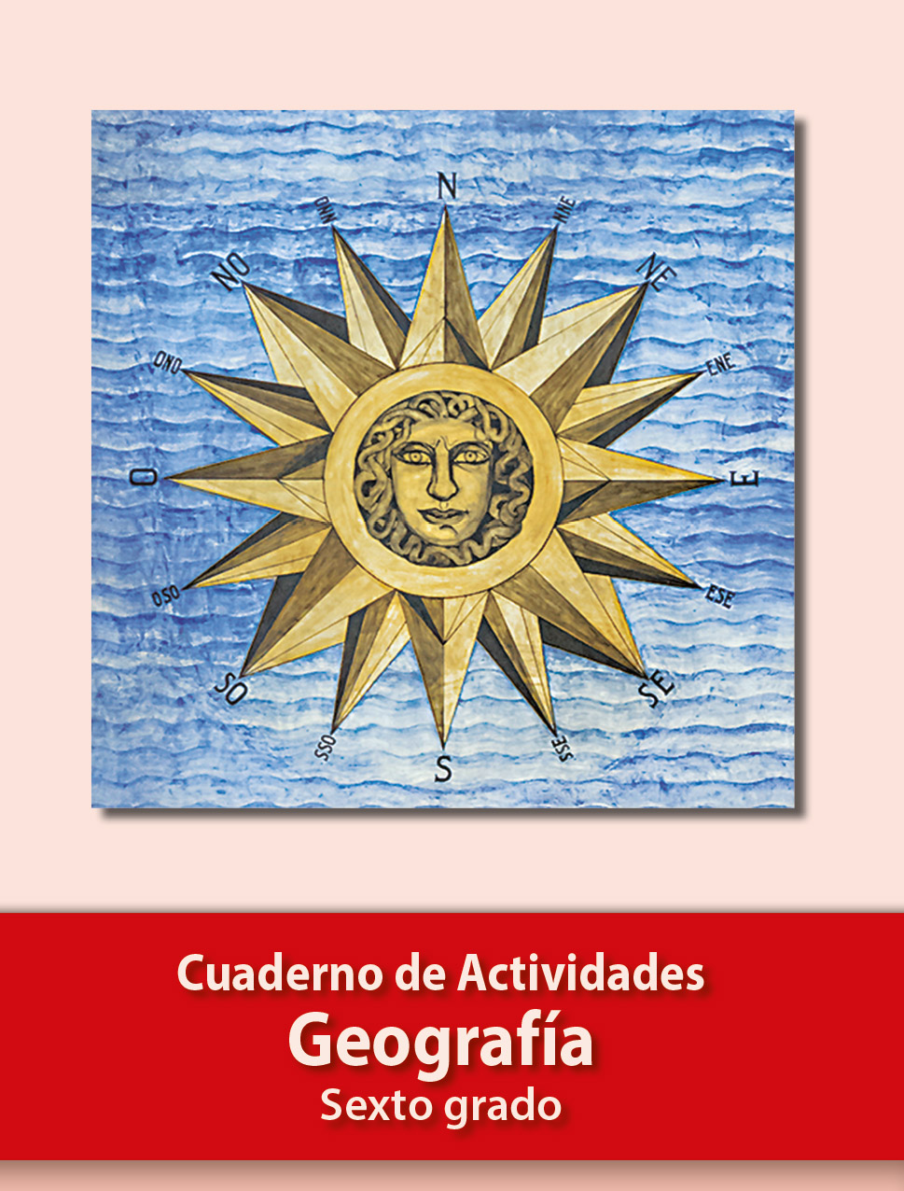
https://libros.conaliteg.gob.mx/20/Z7778.htm

Lengua materna
(clase bilingüe)
Evaluar y aprender

Aprendizaje esperado: Identifica distintos formatos de preguntas en exámenes y cuestionarios.
Énfasis: Identificar las propiedades del lenguaje en diversas situaciones comunicativas: Explicar diferentes formatos de preguntas en función de su contexto cultural y lingüístico.

¿Qué vamos aprender?

Aprenderás a identificar distintos formatos de preguntas en exámenes y cuestionarios y las propiedades del lenguaje en diversas situaciones comunicativas.

Para explorar más, consulta el libro de texto de Español de 6º, se explica el tema a partir de la página 9:
https://libros.conaliteg.gob.mx/20/P6ESA.htm?#page/9

¿Qué hacemos?

A continuación, te presentamos información y algunas actividades para identificar los distintos tipos de preguntas o reactivos que sirven para evaluar tus conocimientos.

Partamos de una definición clave:

Un examen es una prueba de conocimientos, aptitudes, habilidades o de capacidades físicas y nos permite conocer nuestro aprovechamiento en los estudios. Con la evaluación puedes demostrar lo que sabes y cómo lo sabes y así tus profesores pueden verificar qué y cómo has desarrollado habilidades de aprendizaje.

Actividad 1

Abre tu libro de texto de Español, Bloque I, ubica el tema “Elaborar guías de autoestudio para la resolución de exámenes” (Práctica social del lenguaje 1). Sabrás como elaborar una guía de autoestudio a partir de identificar los distintos tipos de preguntas o reactivos que integran un examen. Además identificarás sus funciones y conocerás estrategias para responderlos adecuadamente.

https://libros.conaliteg.gob.mx/20/P6ESA.htm?#page/9
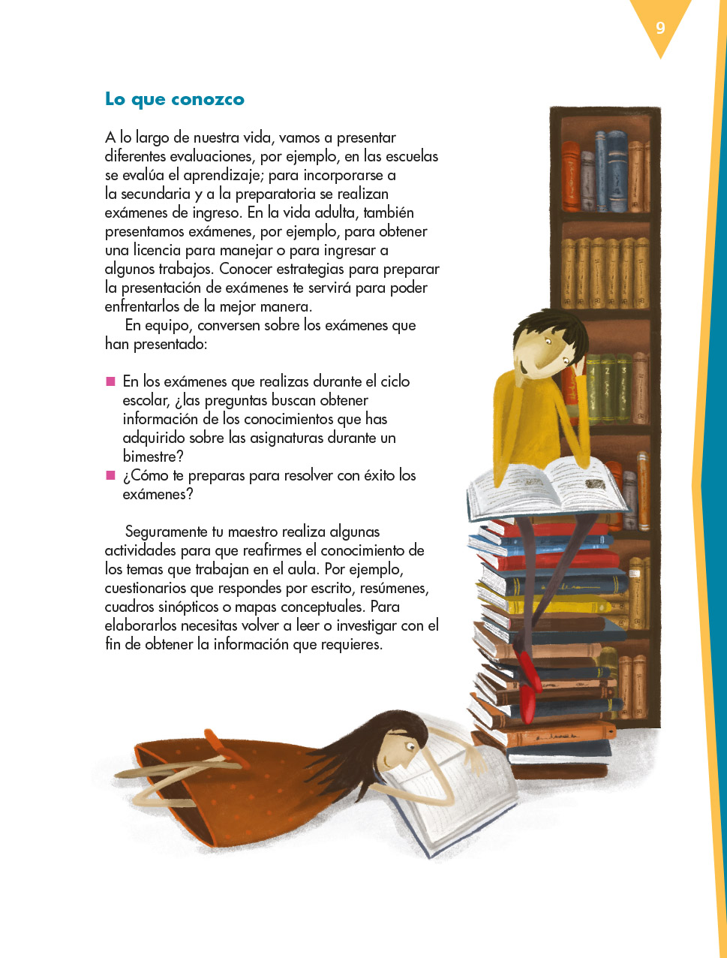

Reflexiona:

Con base tu experiencia ¿Consideras que todos los exámenes son iguales?

¿A través de los exámenes puedes saber cuánto y cómo has aprendido?

¿Puedes responder de la misma manera los distintos tipos de preguntas de una examen?

Actividad 2

Ahora, observa los siguientes videos sobre la organización contenidos a partir de diferentes tipos de preguntas.

Primaria 5º y 6º clase 13 Tema: Los exámenes (tipos de preguntas)
https://youtu.be/m6vSGfgXrlg
Te sugerimos reproducir solamente hasta el minuto 17:53

16029 Guiasdeautoestudio Escenario
https://youtu.be/B7MFVsTkYdo

Elige un tema que conozcas o que sea de tu interés, investiga brevemente sobre el tema y elabora un cuestionario de 5 preguntas a manera de una “autoevaluación”: por ejemplo un tema puede ser LA MILPA y algunas preguntas pueden ser: ¿Cuántas plantas pueden sembrarse en una milpa? ¿en qué mes (es) del año se inicia la siembra de una milpa? ¿en qué mes (es) se” levanta” la milpa? ¿por qué es importante mantener esta forma de trabajar el campo?

Estas mismas preguntas puedes hacerlas en distintos tipos de formatos: abiertas, de opción múltiple, de correlación, de complemento.

Si entiendes la evaluación como una parte importante de tu proceso formativo, la resolución de un examen te será cada vez más simple y podrás concentrar tu esfuerzo en qué, cómo, con qué, dónde y con quiénes aprendes y no sólo en “cuánto aprendes”.

El Reto de Hoy:

- En tu LTG Español, 6º. Grado, Bloque I, tema “Elaborar guías de autoestudio para la resolución de exámenes”, realiza la lectura de las páginas 8 a la 11 e identifica los distintos tipos de cuestionarios y de preguntas, y trata de recuperar algunos de los exámenes que hayas presentado anteriormente e identifica los temas, los tipos de preguntas y cómo se redactan, en que se parecen y en qué se diferencian.

- Realiza la lectura de las páginas 15 y 16 y trata de desarrollar una guía de autoestudio sobre algún tema o contenido de tu interés.

- Si es posible, graba tus actividades (cuestionario,guías de autoestudio) en un “archivo de voz” y de imágenes (fotos, videos) que podrás comparar o compartir con las de tus amigos (recuerda que puedes usar el Whatsapp o las redes sociales).

Si en tu casa hay otros libros relacionados con el tema, consúltalos. Así podrás saber más. Si no cuentas con estos materiales no te preocupes. En cualquier caso, platica con tu familia sobre lo que aprendiste, seguro les parecerá interesante.

¡Buen trabajo!

Gracias por tu esfuerzo.

Para saber más

Lecturas

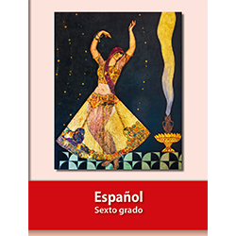
https://libros.conaliteg.gob.mx/20/P6ESA.htm

Ciencias Naturales
El azúcar que no necesitamos

Aprendizaje esperado: Analiza las ventajas de preferir el consumo de agua simple potable en lugar de bebidas azucaradas.
Énfasis: Valorar la cantidad de agua, bebidas azucaradas, como jugo y refresco, que se ingieren en relación con las Recomendaciones sobre el Consumo de Bebidas para una Vida Saludable para la Población Mexicana.

¿Qué vamos aprender?

Aprenderás a analizar las ventajas de preferir el consumo de agua simple potable en lugar de bebidas azucaradas.

Para explorar más, consulta el libro de texto de Ciencias Naturales de 6º, se explica el tema a partir de la página 25:

https://libros.conaliteg.gob.mx/20/P6CNA.htm?#page/25

¿Qué hacemos?

En esta sesión te presentamos algunas actividades que te ayudarán a comparar el consumo de agua simple potable con el de bebidas azucaradas para fundamentar la toma de decisiones a favor de la salud.

Conviene recordar que en al programa anterior se sugirió realizar una encuesta sobre el consumo de agua simple en la familia y también sobre qué otras bebidas acostumbran beber.

¿Sabías que… de acuerdo con un estudio de la Universidad de Yale en 2019, México es el primer consumidor de refrescos en el mundo con un promedio de 163 litros por persona al año aproximadamente? Esto es un 40 por ciento más que Estados Unidos, que ocupa el segundo lugar con un consumo de 118 litros.

Es importante mencionar que el consumo de azúcares proporciona la energía que utilizan nuestras células para poder funcionar. El problema surge cuando se consume más azúcar de la que nuestro cuerpo necesita, pues toda esa energía se desaprovecha o se acumula provocando desequilibrios que dañan la salud.

Se han hecho muchos estudios y se ha encontrado que la ingesta excesiva de refrescos y otras bebidas azucaradas se asocia con padecimientos como obesidad, diabetes, derrames cerebrales, gota, asma, cáncer, artritis, enfermedades arteriales coronarias y óseas, problemas dentales y de conducta, trastornos psicológicos, envejecimiento prematuro y adicción.

Responde las siguientes preguntas de reforzamiento:

¿Por qué el consumo de bebidas azucaradas es un problema de salud?
¿Qué pasa cuando aumentamos el consumo de estas bebidas?

Actividad 1

A continuación realizaremos una actividad de demostración:

¿Cuánta azúcar tienen las bebidas?

Muchas bebidas son procesadas de manera industrial y en su elaboración se les adiciona azúcar, entre otras sustancias como colorantes y saborizantes artificiales para hacerlas más atractivas a los consumidores. Para hacernos una idea de cuánta azúcar tienen esas bebidas, se hará lo siguiente:

Utilizar varios vasos transparentes, una cuchara cafetera y azúcar. Mostrar tarjetas que por un lado tengan el nombre de la bebida y por el otro la cantidad aproximada de cucharadas de azúcar que contienen (por ejemplo: refresco de cola = 8 cucharadas, refresco de sabor = 7, bebida energética = 14, jugo envasado = 10, bebida hidratante = 9, bebida de café = 19-27). Pueden usarse sólo 3 ejemplos para la demostración y de los otros sólo dar los datos. Con los ejemplos elegidos, estimar cuántas cucharadas creen que podría incluir cada bebida. Quien te acompañe, colocará cada tarjeta en el vaso y tu dirá tu estimado. Se irán agregando cucharadas de azúcar al vaso y luego se mostrará el dato de la tarjeta, comentando que un vaso o una lata de esa bebida equivale a consumir dicha cantidad de cucharadas de azúcar. Se repetirá el proceso con los otros ejemplos. Por si fuera poco, se suelen consumir otros productos azucarados junto con esas bebidas, como galletas, pan, chocolates o dulces, y que eso agrava el problema.

El Reto de Hoy:

Promover el consumo de agua simple y reducir el de bebidas azucaradas.

Si hiciste la encuesta del reto anterior, revisa tus datos y piensa: 1) cómo mejorar tu consumo de agua y reducir el de bebidas azucaradas; 2) cómo promover estas acciones con los demás. (Si no la hiciste, no te preocupes, ¡este es el momento!)

Comenta con tu familia: ¿Toman suficiente agua? ¿consumen muchos refrescos u otras bebidas? ¿le entran todos al reto? Por la salud vale la pena intentarlo. Puedes, por ejemplo, escribir una carta a tu familia o tus amigos comentando tus ideas, o hacer un cartel y colocarlo en la cocina, junto al refrigerador o donde guarden las bebidas. Piensen que además de la salud, pueden obtener otros beneficios, como la reducción en gastos y, de esa manera, ayudar a la economía familiar.

No pierdas de vista que el cuerpo humano obtiene energía de los azúcares, pero un exceso en su consumo causa desequilibrios.

Si en tu casa hay otros libros relacionados con el tema, consúltalos. Así podrás saber más. Si no cuentas con estos materiales no te preocupes. En cualquier caso, platica con tu familia sobre lo que aprendiste, seguro les parecerá interesante.

¡Buen trabajo!

Gracias por tu esfuerzo.

Para saber más

Lecturas

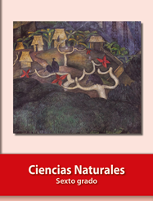
https://libros.conaliteg.gob.mx/20/P6CNA.htm

